1.Необходимо сделать что бы в РН выходила сумма просроченного долга при выборе договора клиента , что бы принять решение, продолжать отпускать в долг или нет
Количество дней отсрочки ставится в договоре
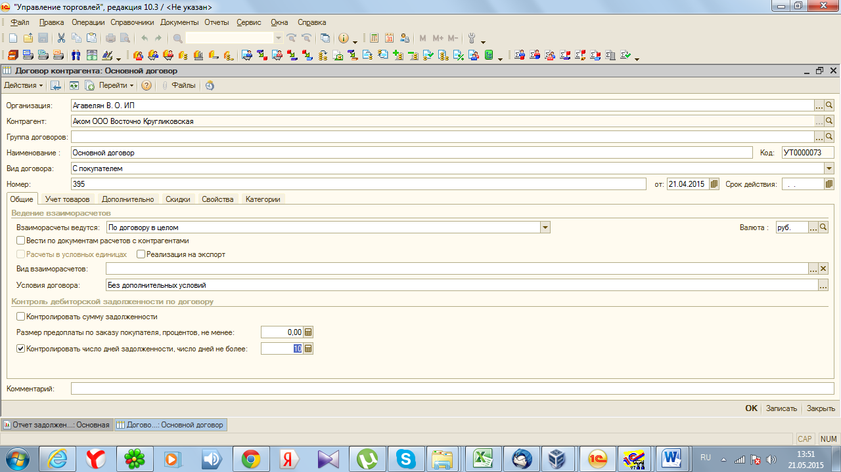

Если в договоре кол. Дней отсрочки 0 то все долги счетаются просроченными.

И еще при выборе договора контрагента в документе сразу был виден общий и просроченный долг
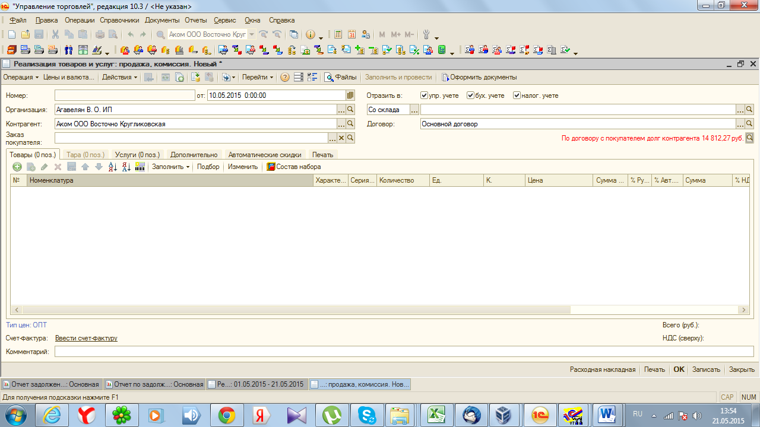

Расчет просроченной задолжности можно скопировать из прилагаемого отчета

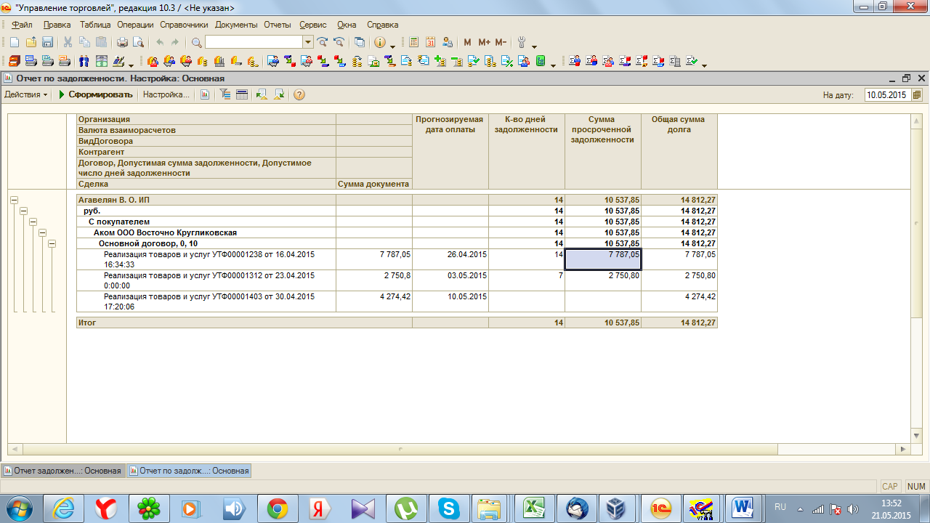
Базу вышлю для тестирования

